Martes
31
de enero

Segundo de Secundaria
Tecnología

Los gestos técnicos y las nuevas máquinas

Aprendizaje esperado: propone y modela soluciones a posibles necesidades futuras.

Énfasis: identificar cómo los cambios técnicos simplifican las acciones humanas.

¿Qué vamos a aprender?

Continuarás con el tema tratado en la sesión anterior, en donde se plantearon alternativas y cambios en los sistemas técnicos para la satisfacción de necesidades en diferentes contextos.

En esta sesión, profundizarás en cómo las acciones humanas se simplifican en las nuevas máquinas e identificarás los cambios técnicos para posibles necesidades futuras.

¿Qué hacemos?

Los sistemas técnicos están conformados por elementos que interactúan entre sí: medios técnicos, acciones, insumos y las personas que actúan en un entorno especifico. Las acciones humanas están orientadas a un fin y de acuerdo con esa finalidad se seleccionan las herramientas, máquinas o instrumentos a utilizar.

Con el paso del tiempo, los sistemas técnicos se han vuelto más diversos y complejos al de satisfacer las necesidades y exigencias de las personas.

Además de esa complejidad, los sistemas técnicos pueden cambiar en los insumos como el material del que están hechos los objetos. Desafortunadamente, ante la demanda de productos y satisfactores, la disponibilidad de recursos naturales es limitada, por lo cual, las acciones están dirigidas a la búsqueda de nuevos materiales amigables con la naturaleza.

A continuación, observa el siguiente video para conocer sobre estos materiales.

- Video. Materiales tradicionales renovables.
https://youtu.be/mu1EfHluTVE

Como se observó en el video, el bambú es una planta que ofrece un material altamente resistente, ligero y durable. Situación que favorece al desarrollo de la industria de la construcción y manufactura del mueble. La cualidad del bambú es que tiene un crecimiento rápido, además llega a tener alturas de 20 a 30 metros y hasta 15 centímetros de diámetro.

En la actualidad se pueden encontrar novedosos diseños de todo tipo de muebles de bambú, los cuales, a diferencia de otros materiales, son muy resistentes a la humedad y a las plagas, y por el lado de la construcción ofrece otras propiedades como aislante térmico y grandes condiciones para el diseño estético y construcción de viviendas, muros, terrazas y cortinas.

Asimismo, existen otras alternativas para lograr el desarrollo sustentable. Algunos materiales tradicionales utilizados en otros países o en diferentes regiones del país son el mimbre, una fibra vegetal que se obtiene de un arbusto de la familia de los sauces y de cuyo tronco nacen muchas ramas largas, delgadas y flexibles que se tejen para hacer cestos, muebles y otros tipos de artículos. Otro material similar es el ratán, un delgado tallo de una palmera, utilizado también para fabricar productos similares a los mencionados anteriormente.

Otro ejemplo, es el caso de las plantaciones de guías trepadoras del género cucúrbita, como el estropajo, la balsa y el bule. La primera es utilizada para elaborar artículos de limpieza e higiene personal; la balsa para hacer jícaras o recipientes y el bule que, por su forma natural, es utilizada para transportar agua o algún otro líquido como un tipo de cantimplora.

Todos estos productos son trabajados con herramientas manuales por los pobladores para mejorar su acabado y apariencia.

Recuerda que las acciones corporales que realizamos con el cuerpo para utilizar herramientas o máquinas se conocen como gestos técnicos y cuando cambian los medios técnicos o los materiales, también pueden modificarse o simplificarse los gestos.

Reflexionar sobre los gestos técnicos que realizamos, permite facilitar las tareas o identificar posibles mejoras en su uso. Así, como pueden cambiar los medios técnicos también, pueden cambiar los insumos; por ejemplo, pueden utilizarse materiales que en un principio se consideraron un problema, como la macroalga marina llamada sargazo.

Hay empresas que recolectan el sargazo de las playas para utilizarlo como material de construcción, como el adobe; en libretas, como el papel amate; o como fertilizante, entre otros usos.

Otra solución a esta actividad se podría dar con la cáscara del coco, y utilizarla como material aislante térmico y acústico en obras arquitectónicas. Con esto se podrían sustituir de manera definitiva las placas de espuma de poliuretano, conocido comercialmente como unicel, un material altamente contaminante.

Para retomar el propósito de la sesión, distinguirás cómo los cambios técnicos simplifican las acciones humanas.

Un ejemplo es la necesidad de mejorar los procesos de manufactura de muebles y productos de uso cotidiano en el hogar, en la oficina y en cualquier espacio que brinde alojamiento, seguridad o tranquilidad.

Ante esta exigencia, el ser humano ha creado máquinas automatizadas que simplifican acciones humanas y mejoran los procesos de transformación de los materiales. Estas innovaciones tecnológicas han sustituido máquinas tradicionales para realizar técnicas de corte, como sierras eléctricas, esmeriles y prensas, técnicas de conformación como, tornos, fresadoras, cepillos manuales o semiautomáticos, hornos de fundición y técnicas de ensamble de materiales y componentes con remachadoras y pernos, así como técnicas del acabado final de los productos con recubrimientos, pinturas y baños de cromo.

La última modalidad de máquinas automatizadas, son las cortadoras de rayo láser de cama plana, que entre sus múltiples aplicaciones facilitan el corte de metal para diferentes industrias; son ideales en la mueblería modular para fabricar closets, cocinas y puertas.

Detallan con gran precisión moldes de inyección de plástico, para velas, resinas y repujado. Mejoran la calidad en técnicas de tallado y grabado para muebles, lápidas, y cortes para publicidad de rótulos 3D, juegos y materiales didácticos.

A continuación, observa los gestos técnicos que realiza la persona de la siguiente imagen:

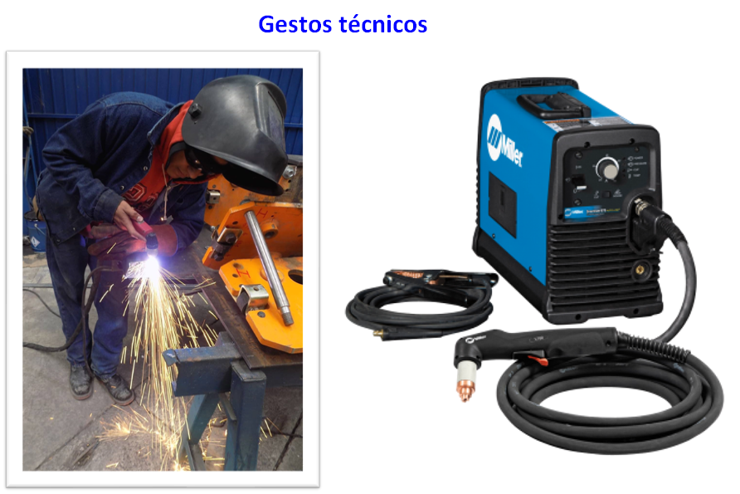

Ahora, imagina los gestos técnicos que realizaría esa persona al cortar la misma figura de madera de forma manual.

También se tiene la cortadora de plasma, tiene un funcionamiento similar; utiliza gas para transferir energía desde una fuente de alimentación a cualquier material conductor, lo que resultará en un proceso de corte más preciso y rápido.

La formación del arco de plasma comienza cuando un gas, como el oxígeno, el nitrógeno o el argón, es forzado a pasar a través de un pequeño orificio, se conoce comúnmente como chorro de plasma, alcanzando temperaturas de 22,000 grados Celsius, suficiente para perforar rápidamente la pieza de trabajo y expulsar el material fundido.

La funcionalidad de los productos empieza por el diseño y en la selección de los materiales. Con estas máquinas se puede trabajar con madera, metales y aleaciones, plásticos reciclados, acrílicos, entre otros.

Además de la eficiencia en los procesos técnicos, el diseño aporta viabilidad al producto final, se busca que sea multifuncional, es decir, no sólo debe servir para un fin, sino que presenta otras cualidades como el poder ensamblarse en el lugar de uso, puede ser modular con posibilidad de integrarse con otras piezas y formar otro mueble diferente. También es apilable para ahorrar espacio al almacenarse o guardarse, y como sucede con los materiales mencionados anteriormente, deben garantizar procesos técnicos sustentables.

Para diseñar una creación técnica, se deben considerar las siguientes fases del método de proyectos:

- Identificar la necesidad que se va a intervenir.
- Llevar a cabo una investigación o búsqueda de información del tema.
- Plantear el problema técnico.
- Hacer propuestas de solución.
- Valorar y definir aquella propuesta que sea viable y factible de realizarse.

Al definir la alternativa de solución, se deben establecer los propósitos e iniciar la planeación para definir las acciones de las personas participantes, administrar o gestionar los recursos materiales e insumos necesarios para el desarrollo de un proyecto.

En esta etapa se debe considerar el proceso de producción adecuado para minimizar tiempos y alcanzar los propósitos planteados para el proyecto.

Cada vez son más las personas que prefieren productos de materiales amigables con el ambiente. Arquitectos, diseñadores, ingenieros, entre otros, han buscado el equilibrio entre estética, funcionalidad y comodidad, bajo una conciencia ecológica.

En este sentido, gracias a las características intrínsecas de materiales renovables, se pueden utilizar para fabricar diseños muy interesantes de muebles que no sólo cumplen su función de almacenamiento de objetos, sino que también pueden ser un elemento de decoración innovador del hogar.

La experiencia de la fabricación de diseños de muebles es bastante divertida y entretenida, puesto que es una buena opción para fabricar tus propios muebles.

Estos muebles, son productos sustentables porque no ponen en riesgo la disponibilidad de los materiales y la alteración del medio natural.

- Son muy resistentes.
- Sus modelos pueden ser innovadores.
- Podrás renovar la decoración del hogar cada cierto tiempo.
- Puedes hacerlos por ti mismo.
- Son ligeros.
- Puedes armarlo y desarmarlo para llevarlo a donde quieras.
- Incorporan en su diseño el concepto de ergonomía, el cual garantiza la comodidad y confort.

En la actualidad los muebles se ensamblan en el lugar de uso, reduciendo las dimensiones del empaque y embalaje.

Has concluido la sesión, donde reconociste algunos aspectos del diseño de muebles y de diferentes artículos de primera necesidad, los gestos técnicos aplicados en los procesos, sobre todo al trabajar con diferentes materiales y herramientas. También cómo han innovado algunas máquinas para hacer más eficientes los procesos de producción.

El reto de hoy:

Es momento de elaborar tu prototipo, es decir, el diseño y elaboración de un mueble sustentable fabricado a base de módulos y paneles de cartón o de otro material renovable que garantice un mínimo o nulo impacto al medio ambiente al término de su vida útil.

Los materiales que puedes utilizar son: cartón corrugado o reforzado, instrumentos de trazo como escuadras y regla, lápiz, tijeras o navaja.

El siguiente paso es diseñar tu plantilla, que servirá como guía para la identificación de las piezas y el armado del sofá.

Ahora, comienza con la elaboración de tu prototipo:

- Coloca la plantilla y la calcas en el cartón.
- Marca las líneas que solo son de dobles y no de corte.
- Posteriormente, corta el cartón, teniendo en cuenta las ranuras de ensamble. Y procede a doblar y unir las piezas.
- Posteriormente lo puedes pegar para reforzar su resistencia.

Utiliza las fases que aprendiste para diseñar una creación técnica.

Para darte una idea, observa el siguiente video que te permitirá conocer algunos diseños e innovaciones de muebles existentes en el mercado.

- Video. Diseño de muebles novedosos.
https://youtu.be/27prmW1PSaE

No olvides realizar esta actividad en compañía de tus familiares.

¡Buen trabajo!

Gracias por tu esfuerzo.

